**AR模型试验结果**

一、算法原理：

因为考虑风功率在最小生产单位和最大生产单位的双边界特征，风力发电场或所考虑的风能量组合的标称容量（表示为Pn）。它是以S形的形式的风速的非线性函数。风力测量和预测在下面通过Pn归一化。然后，它们在单位间隔[0，1]中取值。

因考虑数据的分布特征，通过采用相关广义logit变换进行方差稳定，可以用截取的高斯分布对获得的变量进行建模。

$$y_{t}= γ\left(x_{t};v\right)=\ln\left(\frac{x_{t}^{v}}{1-x_{t}^{v}}\right),v>0,x_{t}∈(0,1)$$

$$x_{t}=γ^{-1}\left(y_{t};v\right)={\{1+\frac{1}{exp⁡(y_{t})}\}}^{-1/v}$$

V是一个形状参数，这里v取1.

实验选取210701（辽宁锦州全一风电场），620903（甘肃柳园天润二期风电场），632803 （青海格尔木大格勒中电投风电场）实测数据。

二、实验数据

实验结果如下：

辽宁锦州全一风电场

|  |  |
| --- | --- |
| Month | rmse |
| 2016-8 | 0.065481 |
| 2016-9 | 0.073368 |
| 2016-10 | 0.103982 |
| 2016-11 | 0.106301 |
| Mean | 0.095493 |

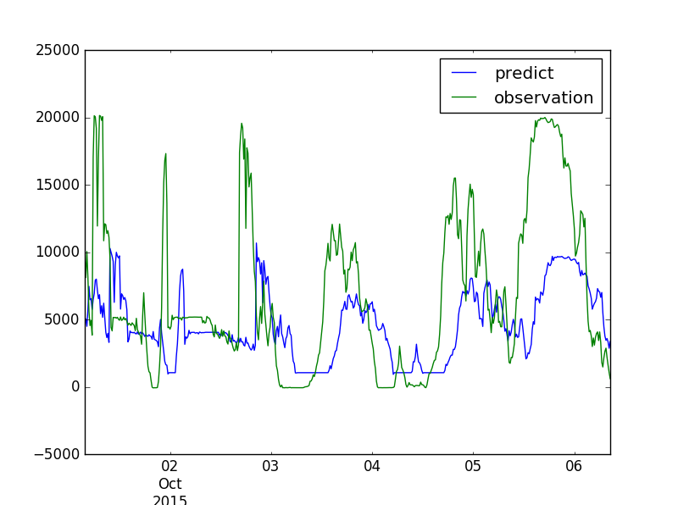

甘肃柳园天润二期风电场

|  |  |
| --- | --- |
| Month | rmse |
| 2016-8 | 0.107299 |
| 2016-9 | 0.075024 |
| 2016-10 | 0.064865 |
| 2016-11 | 0.054657 |
| Mean | 0.096841 |

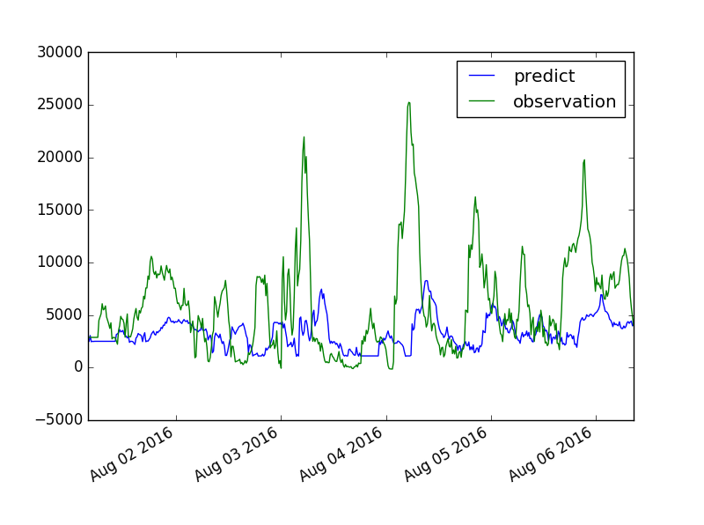

青海格尔木大格勒中电投风电场

|  |  |
| --- | --- |
| Month | rmse |
| 2015-10 | 0.103619 |
| 2015-11 | 0.079277 |
| 2015-12 | 0.052400 |
| Mean | 0.096079 |

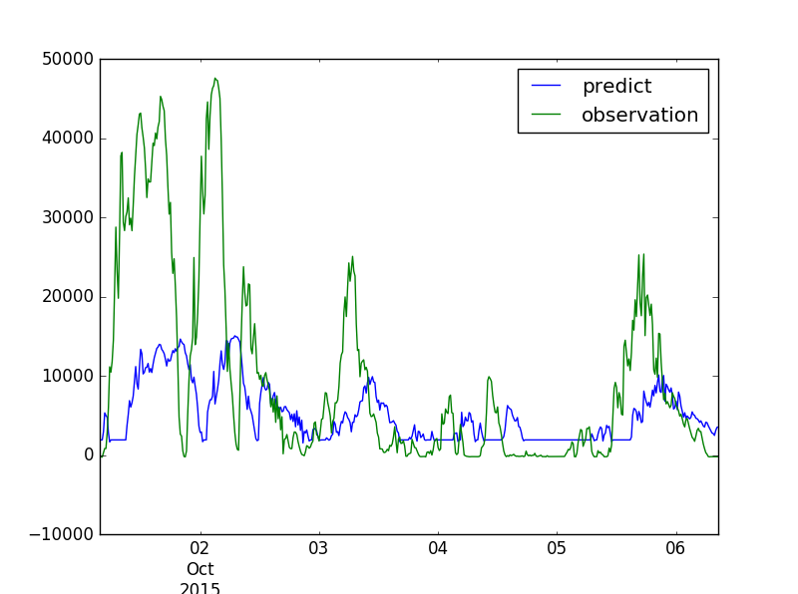

三、实验结论：

测试中这三个电场均表现较好的准确率，但是并不能说明此模型效果的优劣，因考虑到考核方式中风电场发电量较小时均方误差较小，而观察图像结果在突变区域存在比较明显滞后。此模型能基本满足考核需要，但是后续还需继续进行优化，目前考虑加入天气数值的复合模型方向，以及基于多电场的VAR空间模型。